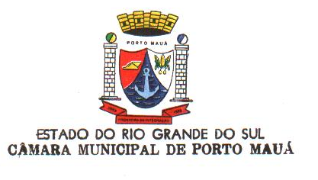
Município de Porto Mauá - RS
Câmara Municipal de Vereadores

A Comissão Representativa da Câmara Municipal de Vereadores de Porto Mauá comunica e convoca a todos Municipes, que realizará Audiência Pública para Avaliação das Metas Fiscais do 3° Quadrimestre, exercício 2018, no dia 28 de Fevereiro de 2019, às 14:00 horas, no Auditório da Câmara Municipal de Vereadores, situado à Rua Almirante Barroso, 655, nesta cidade.

Porto Mauá, RS, 18 de Fevereiro de 2019.

Lori de Campos Escobal
Presidente Comissão Representativa

